Министерство образования Республики Беларусь

Учреждение образования

«Брестский Государственный технический университет»

Кафедра ИИТ

**Лабораторная работа №4**

По дисциплине «Мобильные приложения для информационных систем»

Тема: «**Фрагменты. ViewPager. Хранение информации в базе данных SQLite**»

**Выполнил:**

Студент 3 курса

Группы АС-62

Кулешов Н.Г.

**Проверил:**

Козинский А.А.

Брест 2023

Цель работы:

1. Разработать приложение MyNotes, представляющее собой View Pager.

2. Поместить в View Pager четыре фрагмента: FragmentShow, FragmentAdd, FragmentDel, FragmentUpdate.

3. В View Pager добавить верхнее меню вкладок (PagerTabStrip) с заголовками Show, Add, Del, Update.

4. Во фрагменте FragmentShow реализовать кастомизированный список заметок ListView с помощью собственного адаптера.

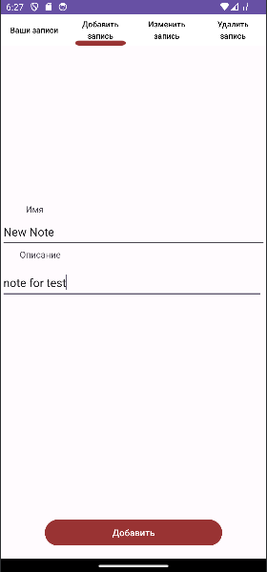

5. В каждом пункте списка отобразить следующую информацию о заметке пользователя: номер, описание заметки.

6. Хранение, а также предоставление информации о заметках адаптеру реализовать с помощью базы данных SQLite.

7. Во фрагменте FragmentAdd реализовать функционал добавления новой заметки посредством ввода описания заметки в поле EditText и добавления информации в базу данных SQLite по нажатию кнопки Add.



8. Во фрагменте FragmentDel реализовать функционал удаления новой заметки посредством ввода ее номера в поле EditText и удаления информации из базы данных SQLite по нажатию кнопки Del.

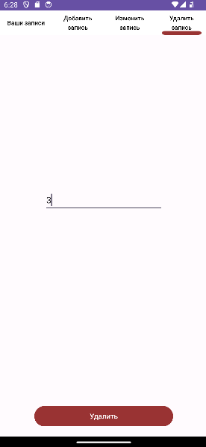

9. Во фрагменте FragmentUpdate реализовать функционал **обновления** существующей заметки посредством ввода ее номера в поле EditText, ввода нового описания в поле EditText и обновления информации в базе данных SQLite по нажатию кнопки Update.

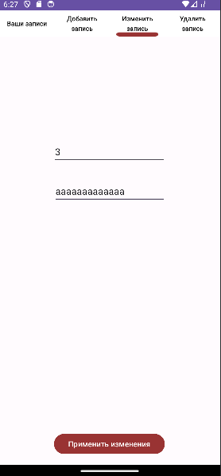

среда программирования: Android Studio

язык: java

библиотеки: import android.provider.ContactsContract;  
import androidx.annotation.NonNull;  
import androidx.fragment.app.Fragment;  
import androidx.fragment.app.FragmentActivity;  
import androidx.fragment.app.FragmentManager;  
import androidx.lifecycle.Lifecycle;  
import androidx.viewpager2.adapter.FragmentStateAdapter;  
import java.util.ArrayList;

import android.database.Cursor;  
import android.database.sqlite.SQLiteDatabase;  
import android.os.Bundle;  
import androidx.fragment.app.Fragment;  
import android.view.LayoutInflater;  
import android.view.View;  
import android.view.ViewGroup;  
import android.widget.Button;  
import android.widget.TextView;  
import android.widget.Toast;

import java.util.ArrayList;

import android.content.Context;  
import androidx.annotation.NonNull;  
import androidx.annotation.Nullable;  
import android.widget.ArrayAdapter;  
import android.widget.ListView;  
import android.widget.TextView;

Вывод: В ходе проведённой работы было разработано приложение для заполнения списка.